
تقرير تربوي تركيبي حول حصيلة محطة الدعم المكثف

المجالات المعنية | الرياضيات واللغة العربية | الأستاذ(ة) المؤطر(ة)
المحطة التربوية | فترة الدعم المكثف | الفصول المستهدفة
الموسم الدراسي | 2026 / 2027 | المؤسسة التعليمية
الإطار المرجعي والمنطلقات المنهجية
أجرأةً لأهداف خارطة الطريق 2022/2026، وتكريساً للركائز البيداغوجية لمشروع «مؤسسات الريادة»، جرى إرساء برنامج الدعم المكثف بوصفه رافعة تربوية تستجيب بدقة للحاجات التعلمية الفعلية للمتعلمين؛ وذلك بالارتكاز على نتائج التشخيص القبلي لتصميم تدخلات علاجية مركزة تراعي الفوارق الفردية وتواكب المتعلمين تدريجياً للارتقاء بهم من مستوياتهم الآنية نحو تملك راسخ ومستدام للتعلمات الأساس.
السيرورة المنهجية المعتمدة: التقويم التشخيصي القبلي ← رصد الحاجات الفعلية ← تفييء مجموعات الدعم ← إنجاز أنشطة علاجية مركزة ← التقويم المرحلي للتحقق ← التقويم البعدي ← تخطيط المعالجة والمواكبة اللاحقة.
1 – محطة الإعداد القبلي والتهيئة التنظيمية
استُهلت هذه المحطة بعقد لقاءات تأطيرية وورشات تذكيرية، أعقبها تمرير روائز الموضعة القبلية في المواد الأساسية لتشخيص المستوى الفعلي للمتعلمين وتحديد مكامن التعثر بدقة. وقد جرت هذه العمليات تحت الإشراف المباشر للسيدة مديرة المؤسسة وبانخراط كافة أعضاء الفريق التربوي، حيث تم مسك المعطيات بمنظومة «مسار» وتشكيل أفواج الدعم وفق الهندسة التربوية المعتمدة:
• استثمار مخرجات التشخيص القبلي في ضبط الأولويات البيداغوجية وتحديد المسارات.
• تفييء المتعلمين إلى مجموعات متجانسة بناءً على حاجاتهم التعلمية الحقيقية.
• إعداد الفضاءات الصفية وتوفير الدعامات والوسائل الميسرة لتنفيذ أنشطة الدعم المكثف.
2 – محطة تنزيل وتنفيذ أنشطة الدعم المكثف
شُرع في إنجاز حصص الدعم المكثف وفق مسارات علاجية مضبوطة تستجيب لنتائج الروائز القبلية؛ وقد تميزت الممارسة الفصلية باعتماد التدرج البيداغوجي، والتفريق في الأنشطة، وتكثيف التطبيقات العملية، والمراجعة المنتظمة، مع تمرير روائز التحقق عقب كل لبنة تعليمية لرصد مدى تطور أداء المتعلمين:
• اعتماد مستوى التموضع الفعلي للمتعلم منطلقاً لبناء التعلمات بدل الاقتصار على مستواه الدراسي الأصلي.
• المزاوجة المتوازنة بين الأنشطة الشفهية والكتابية، وبين العمل الفردي والثنائي والجماعي.
• توفير تغذية راجعة آنية ومباشرة وتكييف التدخلات البيداغوجية في ضوء الحاجات المرصودة.
• مواكبة الارتقاء التدريجي لكل متعلم عبر اللبنات التعليمية المقررة.
3 – محطة التقويم البعدي وقراءة المعطيات الإحصائية
عقب استيفاء الحصص المبرمجة للدعم المكثف، جرى تمرير رائز الموضعة البعدي لتقييم الأثر التربوي للتدخلات المنجزة وقياس حجم التحول الإيجابي في مكتسبات المتعلمين بمادتي اللغة العربية والرياضيات. وتكشف الحصيلة المسجلة عن تطور ملموس لدى فئة واسعة من المتعلمين، وتقلص واضح في أعداد المتموضعين باللبنات الدنيا مقابل انتقالهم نحو لبنات التحكم العليا:
• على مستوى اللغة العربية: أبرزت النتائج ارتقاءً لافتاً للمتعلمين نحو لبنات القراءة المسترسلة والفهم، موازاةً مع انحسار ملحوظ لأعداد المتعثرين في اللبنات الأولية.
• على مستوى الرياضيات: سُجل تحسن مطرد في التحكم بالعمليات الحسابية الأربع (الجمع، الطرح، الضرب، والقسمة)، حيث تمكن جل المتعلمين من بلوغ لبنة الضرب، بينما استطاع ثلثاهم الوصول إلى لبنة القسمة.
• خلاصة عامة: تبرهن هذه المؤشرات على نجاعة التكامل بين دقة التشخيص القبلي، وتركيز التدخل العلاجي، وانتظام التقويم التكويني في تجويد التعلمات الأساس.
◆ شبكات تفريغ نتائج التقويمين القبلي والبعدي حسب الأفواج:
اللغة العربية: الفوج 1 | عدد التلاميذ: ................
المستوى 5/6 | مبتدئ | حرف | كلمة | فقرة | أقصوصة | فهم
الرائز القبلي
الرائز البعدي

الرياضيات: الفوج 1 | عدد التلاميذ: ................
المستوى 5/6 | مبتدئ | رقم | رقمان | جمع | طرح | ضرب | قسمة | مسألة
الرائز القبلي |  |  |  |  |  |  |  | *
الرائز البعدي |  |  |  |  |  |  |  | *

اللغة العربية: الفوج 2 | عدد التلاميذ: ................
المستوى 6/5 | مبتدئ | حرف | كلمة | فقرة | أقصوصة | فهم
الرائز القبلي
الرائز البعدي

الرياضيات: الفوج 2 | عدد التلاميذ: ................
المستوى 6/5 | مبتدئ | رقم | رقمان | جمع | طرح | ضرب | قسمة | مسألة
الرائز القبلي
الرائز البعدي

◆ التمثيل المبياني المقارن لتطور الأداء بين الرائزين القبلي والبعدي:
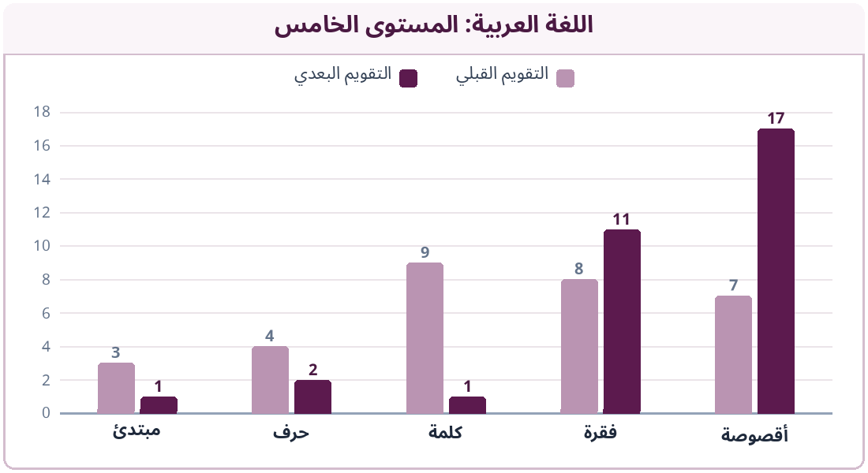 | 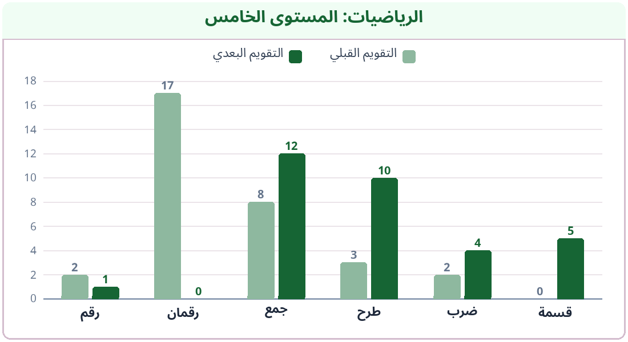
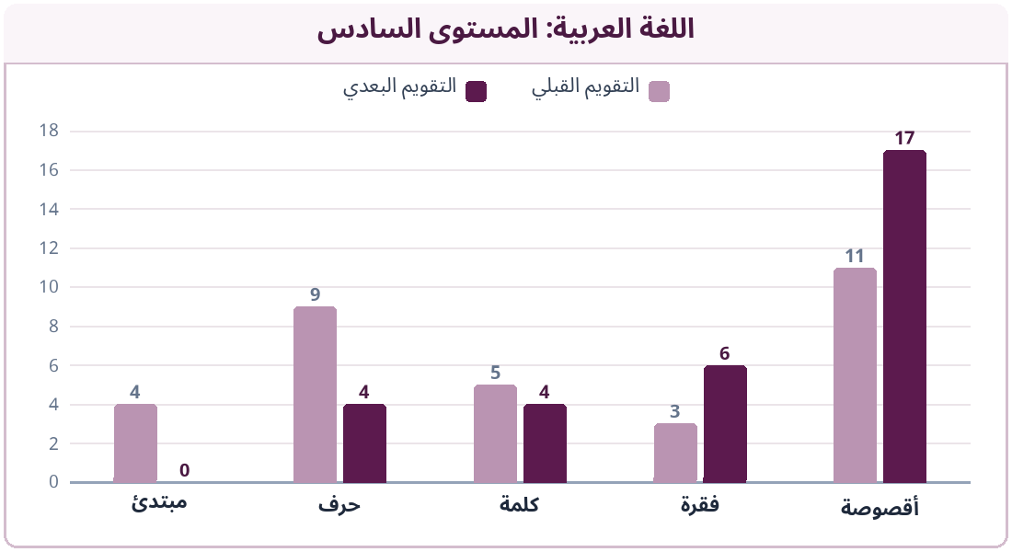 | 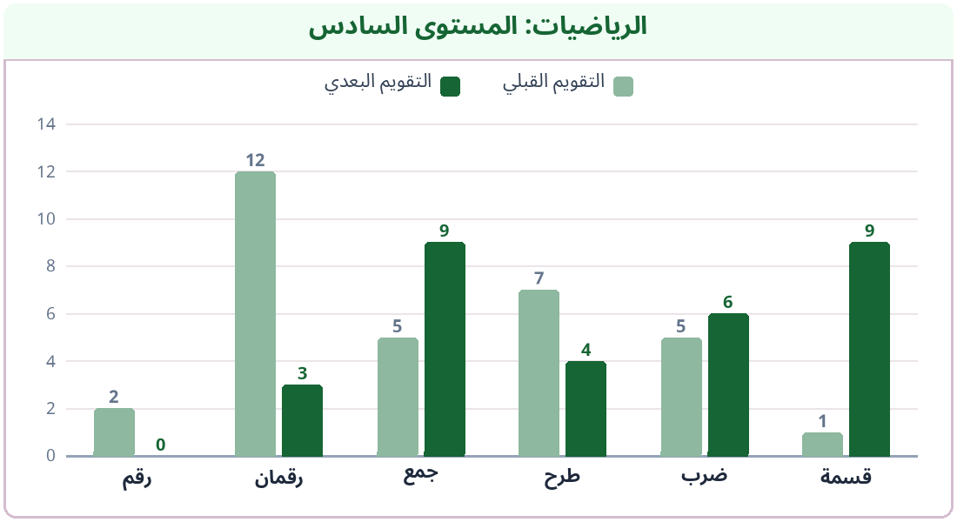
◆ الاستنتاجات الإحصائية لتحليل النتائج:
• تسجيل طفرة نوعية في تحصيل نسبة عريضة من المتعلمين المستهدفين.
• تقلص ملموس لنسب التموضع في اللبنات الدنيا وارتقاء جماعي نحو مستويات التحكم العليا.
• وصول الأغلبية الساحقة من المتعلمين إلى لبنة الضرب في مادة الرياضيات.
• تمكن ثلثي المتعلمين من بلوغ لبنة القسمة بنجاح.
4 – تقييم حصيلة المرحلة (مكامن القوة والإكراهات المرصودة)
◆ أولاً: مكامن القوة والعوامل الميسرة
• تأهيل الفضاءات الصفية وتطعيمها بوسائل ديداكتيكية مجددة.
• بناء التدخلات العلاجية على أساس المستوى الفعلي الدقيق لكل متعلم.
• تنويع الصيغ التنشيطية واعتماد مقاربات تفاعلية وتطبيقية محفزة.
• المواكبة اليقظة لتطور المتعلمين وتقديم تغذية راجعة منتظمة.
• تحقيق تطور ملموس لدى جل المتعلمين، ولا سيما الفئات التي سجلت تعثرات حادة في البداية.
◆ ثانياً: الإكراهات والصعوبات المعترضة
• ارتفاع الكثافة العددية ببعض الأفواج، مما يقلص فرص المواكبة الفردية الدقيقة.
• اتساع الفوارق الفردية وتباين مستويات الإيقاع داخل الفوج الواحد.
• محدودية الغلاف الزمني المخصص مقارنةً بحجم وتنوع التعثرات المشخصة.
• عدم التوصل في الإبان ببعض دعامات المناولة والوسائل الديداكتيكية وبطاقات الأنشطة.
• تعقيد التدبير اللوجستي والزمني لنظام الأفواج الأربعة من حيث حركة المتعلمين وتوحيد الإيقاع.
• تواتر بعض الأنماط التنشيطية بصيغ متشابهة قد يفضي إلى الفتور وتراجع الحافزية.
• الحاجة الماسة إلى حيز زمني إضافي لتوثيق التتبع الفردي وتحليل مخرجات التقويمات المرحلية.
• تباين وتيرة الارتقاء بين اللبنات التعليمية من متعلم لآخر، مما يتطلب مرونة أكبر في التخطيط.
5 – المقترحات التطويرية وخطة المواكبة والمعالجة اللاحقة
◆ أولاً: المقترحات البيداغوجية والتنظيمية
• إرساء برمجة مرنة تتيح تحيين تركيبة المجموعات والمسارات في ضوء التقويمات المرحلية.
• تصميم أنشطة مركزة وقصيرة ومتدرجة تستهدف جوهر التعثر مع تفادي التكرار النمطي.
• تشكيل بنك مؤسساتي موحد للأنشطة العلاجية وبطاقات المناولة مصنف حسب اللبنات التعليمية.
• إعداد أنشطة إغناء وتحدٍّ موازية للمتعلمين الذين يتخطون تعثراتهم بوتيرة سريعة.
• إغناء التتبع الفردي ببطاقات تقنية مبسطة توثق نوع التعثر وطبيعة التدخل ونتيجة التحقق.
• تنظيم روائز تحقق قصيرة ومنتظمة عقب كل لبنة للحسم في قرار الانتقال أو تعميق المعالجة.
• تأمين جاهزية الوسائل والمناولات الديداكتيكية قبل انطلاق الحصص لضمان سلاسة السيناريو التربوي.
• تعزيز العمل التشاركي داخل الفريق التربوي لتقاسم الممارسات الناجحة وتوحيد شبكات التتبع.
• توجيه حصص الدعم المقبلة نحو ترسيخ الكفايات التي لم تبلغ بعد عتبة الإتقان التام.
• إعادة هيكلة الأفواج بدينامية ومرونة كلما أفرزت التقويمات حاجة إلى إعادة التوزيع.
• إدماج الألعاب التربوية والمهام التفاعلية القصيرة ذات الأهداف المحددة لصون دافعية التعلم.
• صياغة مؤشرات تحكم إجرائية وبسيطة لكل لبنة تحدد بوضوح ما تم إتقانه وما يستوجب المعالجة.
◆ ثانياً: خطة الدعم والمعالجة المستمرة
• مواصلة مواكبة المتعلمين غير المتحكمين بالموازاة مع إرساء الموارد في مرحلة التعليم الصريح.
• استثمار الحصص الدورية المبرمجة للدعم في تثبيت المكتسبات وتصفية الصعوبات المتبقية.
• إرساء دعم مؤسساتي منتظم وموجه خصيصاً للفئة الأكثر تعثراً مع رصد تطورها دورياً.
• تجديد التشخيص الدقيق للتعثرات كلما اقتضى الحال دون الاقتصار على مخرجات الرائز البعدي.
• الالتزام بمنطق التدرج عبر ترسيخ التعلمات الأساس أولاً قبل التدرج نحو الكفايات المركبة.
• تثمين الأنشطة الديداكتيكية التي أبانت عن نجاعتها وإعادة استثمارها في محطات المعالجة اللاحقة.
الخاتمة
يتضح في ضوء الحصيلة الموثقة بهذا التقرير أن محطة الدعم المكثف قد خلفت أثراً إيجابياً ملموساً في المسار الدراسي لشريحة واسعة من المتعلمين، تجسد في انحسار نسب التعثر والانتقال المتدرج نحو لبنات التحكم العليا. كما رسخت هذه التجربة قناعة بيداغوجية مفادها أن نجاعة الدعم رهينة بدقة التشخيص، وملاءمة الأنشطة للحاجات الفعلية، وانتظام التقويم، والمرونة في تعديل الممارسات الفصلية.
وتستوجب المرحلة المقبلة الانتقال السلس من منطق الدعم المكثف الظرفي إلى منطق المعالجة المستمرة والموجهة، مع صون مكتسبات التتبع الفردي، وتثبيت التعلمات الأساس، وتوفير أنشطة علاجية وإثرائية متوازنة.

توقيع الأستاذ(ة):

